時間:99.08.09
地點: 大坑村(敦親睦鄰)
活動: 服務學習活動~ 由學務處設計執行
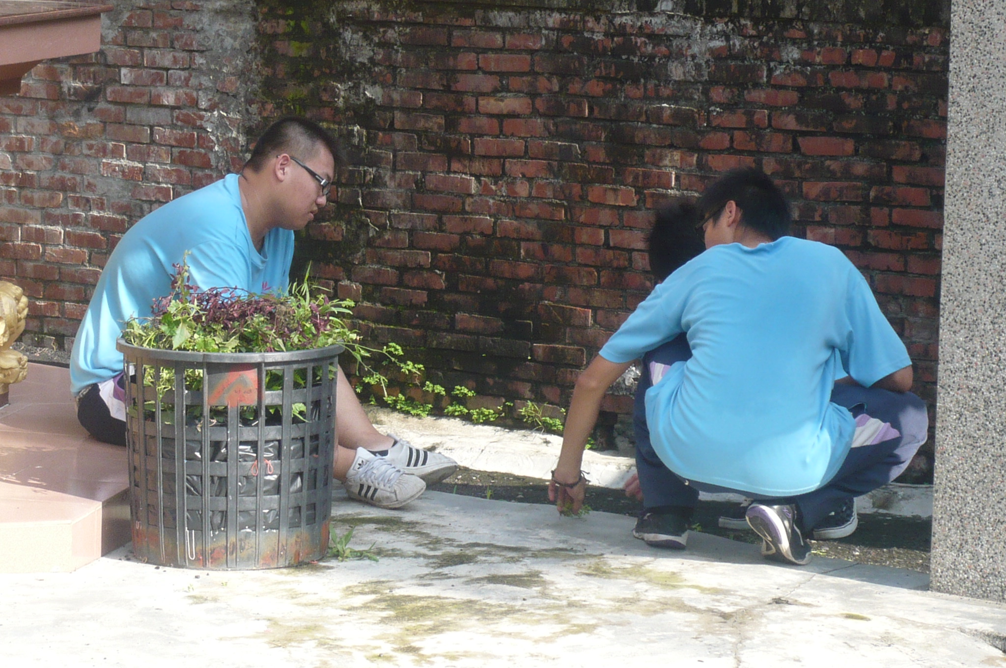
感言: 為落實普中品德教育，透過社區服務使同學能深刻體認服務學習精神，並配合颱風大樹社區受災等時事，依此實施品德教育措施以提升校園品德教育。
99.08.09 各班打掃圖
